**Thiết kế**

1. **Main Scene(Menu màn chơi)**

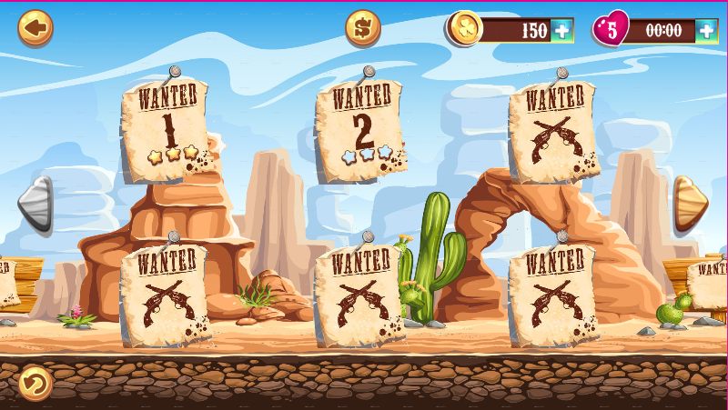

1. **Main Scene(Menu màn chơi)**
   1. Background

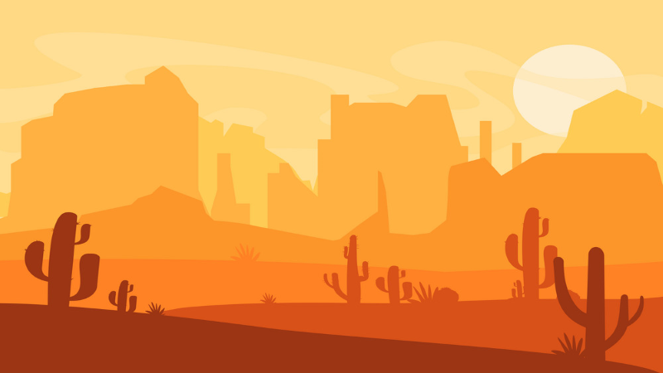

* 1. Mặt đất

Dùng tilesets:

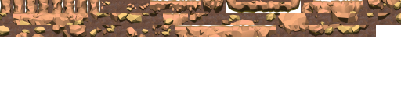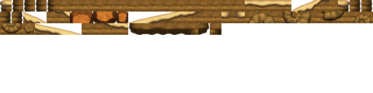

1. **Nhân vật chính**



1. **Quái vật trong game**
   1. **Alien**

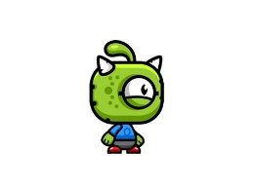

* 1. **Alien Fly**



* 1. **Chicken Eater**

C:\Users\TheDwarf\AppData\Local\Microsoft\Windows\INetCache\Content.Word\ChickenEater.png

1. **Obstacles**
   1. **Cái chảo**

**D:\Projects\FlyingPan\Resources\items\Pan.png**

* 1. **Bomb TNT**

**D:\Projects\FlyingPan\Resources\items\TNT.png**

* 1. **Đá Lăn**

**C:\Users\TheDwarf\AppData\Local\Microsoft\Windows\INetCache\Content.Word\Rock.png**

* 1. **Dung Nham**

